Axe du développement personnel
Informations pédagogiques
ANNEE : 1ère primaire
DISCIPLINE, DOMAINE de l’activité : mathématique
CONCEPT-CLE travaillé : le quadrillage
TEMPS D’APPRENTISSAGE : Imprégnation/apprentissage/entraînement.
COMPETENCES :
Compétence(s) d’INTEGRATION visée(s) | Compétence(s) SPECIFIQUE(S) visée(s) | Compétence(s) SOUS-SPECIFIQUE(S) visée(s)
2. Solides et figures. | 2.1.1. Repérer. | 2.1.1. Se situer et situer des objets.  2.1.2. Associer un point à ses coordonnées dans un repère.  2.1.3. Se déplacer en suivant des consignes orales.  + représenter, sur un plan, le déplacement correspondant à des consignes données.

INTENTION PEDAGOGIQUE : A la fin de la leçon, l’élève sera capable de se repérer dans un quadrillage, de s’orienter.
PREREQUIS
- Connaître sa gauche et sa droite.
- Savoir utiliser le vocabulaire (gauche/droite et en haut/en bas).
MATERIEL DIDACTIQUE
PHASE DE MOBILISATION
Situation-problème
- Du scotch (quadrillage 6 cases sur 6).
- Une carte croix.
- Une carte trésor.
PHASE D’APPRENTISSAGE
Expliquer le chemin par des flèches (coll-oral)
- Des feuilles explicatives d’un chemin.
Exercice sur feuille
- Feuille d’exercices.
PHASE D’EXERCICE
- Un dossier d’exercices par enfant.
BIBLIOGRAPHIE
- ROEGIERS.X, Les mathématiques à l’école primaire, Tome 2, Bruxelles, De Boeck, 2013, P 18-26.

DISPOSITION TABULAIRE : /

ANALYSE MATIERE
Définition réseau
Un réseau est un ensemble structuré de lignes, droites ou non, dans le plan, qui permet de joindre deux quelconques de ses points en se déplaçant uniquement le long des lignes du réseau.
Définition de quadrillage
Un quadrillage est un réseau composé de droites appartenant à deux directions perpendiculaires entre elles et délimitant des carrés de même grandeur.
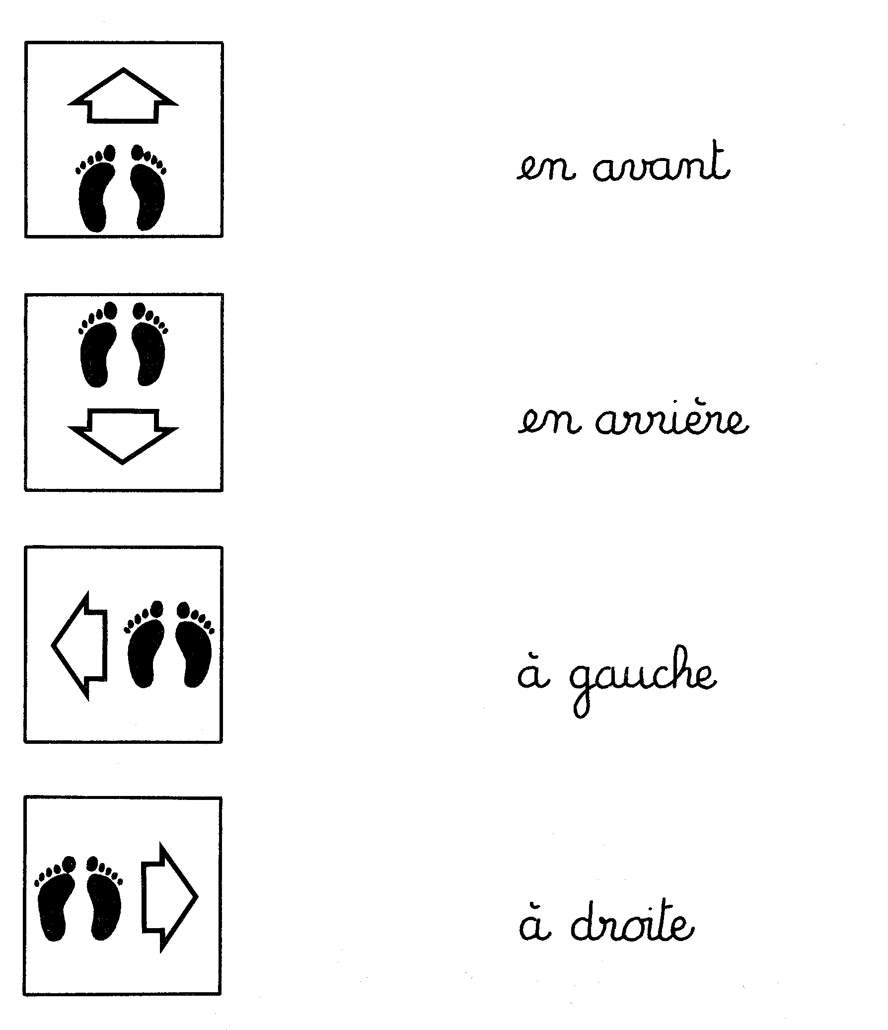
Vocabulaire spatial

DEROULEMENT
Temps | Déroulement méthodologique | Stratégies et difficultés des enfants | Matière et supports
 | 1ère séance
 | - PHASE DE MOBILISATION
 | - Situation-problème (coll-oral)  Pendant la récréation, j’aurai dessiné un quadrillage sur le sol à l’aide de scotch noir.  Consigne  « Vous allez devoir orienter l’enfant pour qu’ils puissent retrouver le trésor. »  Sur le quadrillage, il y aura une case avec une croix (le départ) et une case avec l’arrivée (le trésor).  Contrainte  - Faire déplacer plusieurs fois l’enfant (ne pas lui dire de n’aller que tout droit par exemple) | Stratégies  - Les enfants écoutent les consignes.  - Ils décrivent le chemin à l’E choisi pour que celui-ci arrive au trésor.  Difficultés  - Ne pas s’exprimer clairement pour aider l’enfant à arriver jusqu’au trésor. | Matériel  - Du scotch (quadrillage 6 cases sur 6).  - Une carte croix.  - Une carte trésor.
 | - PHASE D’APPRENTISSAGE
 | - Expliquer le chemin par des flèches (coll-oral)  Consigne  « Maintenant, je distribue à un enfant une fiche avec des flèches. Il doit expliquer le chemin à un autre enfant avec l’aide des flèches. »  - 3 chemins différents. | Stratégies  - L’enfant lit les indications à l’autre enfant.  - …  Difficultés  - Ne pas comprendre ce que dit l’enfant.  - … | Matériel  - Des feuilles explicatives d’un chemin.
 | - Exercice sur feuille (ind-écrit)  Consigne  « Vous allez tous recevoir une feuille d’exercices. »  Sur celle-ci se trouve la même chose que ce que nous venons de faire. Vous allez écouter mes indications pour savoir par où vous devez aller pour retrouver le trésor. | Stratégies  - Les enfants écoutent attentivement le chemin à respecter.  - Ils dessinent les flèches pour savoir dans quelle case ils se trouvent.  - …  Difficultés  - Ne pas savoir comment placer les flèches.  - … | Matériel  - Feuille d’exercices.
 | 2e séance
 | - PHASE D’EXERCICES
 | Les enfants reçoivent un dossier d’exercices.  Je lis les consignes des exercices avec eux afin d’insister sur ce que je leur demande.  Le dossier est composé de 3 exercices du plus facile au plus difficile.  Je passerai près des enfants pour observer les difficultés ou facilités de chacun.  Je corrigerai aussi leurs exercices à l’aide du TBI. | Stratégies  - Les enfants réalisent les exercices individuellement. | Matériel  - Un dossier d’exercices par enfant.

Annexe

